|  |
| --- |
| Федеральное государственное бюджетное образовательное учреждение высшего профессионального образования |
| Московский Государственный Технический Университет имени Н.Э. Баумана |
|  |

Факультет              ФУНДАМЕНТАЛЬНЫЕ НАУКИ

Кафедра             МАТЕМАТИКА И МАТЕМАТИЧЕСКАЯ ФИЗИКА

**Отчет по домашнему заданию № 2**

**по курсу «Информатика»**

Студента           Борисов Иван Дмитриевич ­­­­­­­­­­­

(фамилия, имя, отчество)

Группа                            ФН11-12Б

Преподаватель _   доцент, к.т.н. Ничушкина Т. Н.

Должность, ФИО, подпись

2018

***Часть 1. Обработка одномерных массивов.***

Сортировать одномерный массив вещественных чисел по неубыванию. Использовать метод вставки.

**Схема**



**Текст программы**

#include "pch.h"

#include <stdio.h>

#include <conio.h>

#include <locale.h>

#include <cmath>

#include <ctime>

#include <stdlib.h>

using namespace std;

int main()

{

setlocale(0, "russian");

int a[100], r_max, r_min, i, j, buf = 0, n; // r_max r_min -диапозон чисел в массиве

srand(time(NULL));

puts("\nвведите диапозон чисел в массиве от минимального до максимального \n");

scanf_s("%d %d", &r_min, &r_max);

printf_s("r_min=%5d r_max=%5d", r_min, r_max);

puts("\nвведите размер массива меньше 100\n");

scanf_s("%d", &n);

while (n > 100)

{

puts("\nвведите размер массива меньше 100\n");

scanf_s("%d", &n);

}

puts(" \nизначалный массив\n");

for (i = 0; i < n; i++)

{

a[i] = rand() % (r_max - r_min + 1) + r_min;

printf_s("\n%3d\n", a[i]);

}

for (i = 1; i < n; i++)

{

buf = a[i];

for (j = i - 1; j >= 0 && a[j] > buf; j--)

a[j + 1] = a[j];

a[j+1] = buf;

}

puts(" \nизмененный массив\n");

for (i = 0; i < n; i++)

printf_s("\n%3d\n", a[i]);

puts("нажмите любую клавишу для завершения");

_getch();

return 0;

}

**Таблица тестовых примеров**

|  |  |  |
| --- | --- | --- |
| **ИЗНАЧАЛЬНЫЙ МАССИВ** | **ОЖИДАЕМЫЙ РЕЗУЛЬТАТ** | **ВЫВОД ПРОГРАММЫ** |
| **8 -2 1 5 0 6 -2** | **-2 -2 0 1 5 6 8** | **-2 -2 0 1 5 6 8** |
| **1 7 -9 -1 -9-15** | **-15 -9 -9 -1 1 7** | **-15 -9 -9 -1 1 7** |
| **7 8 -4 3-10 8 3 -9** | **-10 -9 -4 3 3 7 8 8** | **-10 -9 -4 3 3 7 8 8** |
| **9 2 11 -16 6 1 16** | **-16 1 2 6 9 11 16** | **-16 1 2 6 9 11 16** |

**Вывод**

Я научился сортировать одномерный массив вещественных чисел, используя метод вставки.

***Часть 2. Обработка матриц.***

Дана символьная матрица *S*(n,n), n<9. Определить номера строк матрицы, которые содержат больше цифр, чем других символов. Вывести на экран матрицу и полученный результат. Дополнительных массивов не использовать.

**Схема**

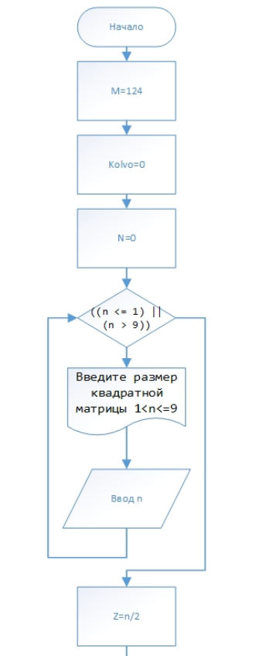

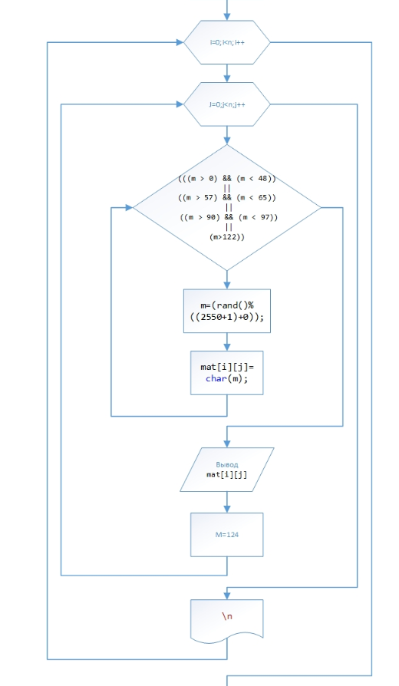

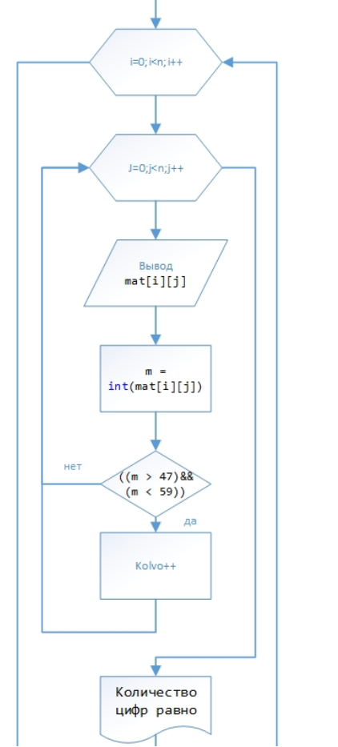

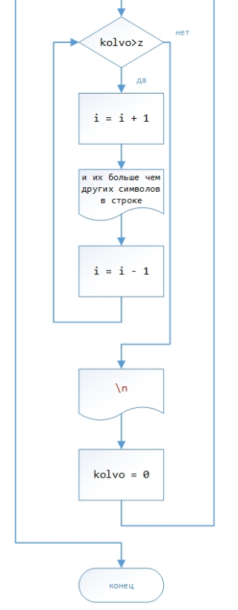

**Код программы**

#include "pch.h"

#include <stdio.h>

#include <conio.h>

#include <locale.h>

#include <cmath>

#include <ctime>

#include <stdlib.h>

using namespace std;

int main()

{

setlocale(0, "russian");

char mat[9][9];

int i, j, m = 124, kolvo = 0,z;

srand(time(NULL));

int n = 0;

while ((n <= 1) || (n > 9))

{

printf_s(" Введите размер квадратной матрицы 1<n<=9 \n");

scanf_s("%d", &n);

}

z = n / 2;

for (i = 0; i < n; i++)

{

for (j = 0; j < n; j++)

{

while (((m > 0) && (m < 48)) || ((m > 57) && (m < 65)) || ((m > 90) && (m < 97)) || (m>122))

{

m = (rand() % ((255 - 0 + 1) + 0));

mat[i][j] = char(m);

}

printf_s("%c ", mat[i][j]);

m = 124;

}

printf("\n");

}

printf("\nДанная матрица с посчитанными значениями : \n");

for (i = 0; i < n; i++)

{

for (j = 0; j < n; j++)

{

printf_s("%c ", mat[i][j]);

m = int(mat[i][j]);

if ((m > 47) && (m < 59))

kolvo++;

}

printf_s("Количество цифр равно %d", kolvo);

if (kolvo>z)

{

i = i + 1;

printf_s(" и их больше чем других символов в строке %d", i);

i = i - 1;

}

printf_s("\n");

kolvo = 0;

}

puts("Нажмите любую клавишу для выхода ... ");

_getch();

}

**Таблица тестовых примеров**

|  |  |  |
| --- | --- | --- |
| **Исходная матрица** | **Ожидаемый результат** | **Вывод программы** |
|  | **Нет таких строк** |  |
|  | **Нет таких строк** |  |
|  | **В строке №5** |  |

**Вывод**

Я научился заполнять матрицу цифрами и символами одновременно и познакомился с таблицей ASCII.